ChaseDream GMAT数学寂静整理（原始稿）（2019/03/10起）
整理菌： qv0518
最新版本链接： https://forum.chasedream.com/thread-1341992-1-1.html

2019/03/10起寂静整理汇总
【原始汇总】2019/03/10起原始狗汇总 by Cinderella灰
https://forum.chasedream.com/thread-1341996-1-1.html
【数学】2019/03/10起数学寂静原始稿 by qv0518
https://forum.chasedream.com/thread-1341992-1-1.html
【数学讨论稿1-100】2019/03/10起数学讨论稿 by sxkbb
https://forum.chasedream.com/thread-1342091-1-1.html
【阅读】2019/03/10起阅读整理 by huajiananhai
https://forum.chasedream.com/thread-1341998-1-1.html
【IR】03/10起IR寂静整理 by Super鳄鱼杭
https://forum.chasedream.com/thread-1342113-1-1.html
【作文】2019/03/10起作文寂静整理 by qv0518
https://forum.chasedream.com/thread-1341993-1-1.html

答案核对、题目分析与解题思路，请参见下面【数学讨论稿】：
【数学讨论稿1-100】2019/03/10起数学讨论稿 by sxkbb
https://forum.chasedream.com/thread-1342091-1-1.html
重要技巧：
- 文档内搜索日期，比如“03/10”，查看全部当日更新，包括新增及之前题目补充；
- 构筑链接直通寂静原帖。

更新日志：
03/19 10:55，更新到108题，第74题补充，感谢ArielSong！
03/18 21:25，更新到95题，第1，56，63，77题补充，感谢scra，lavinia_！
03/18 07:15，更新到85题，第36，39题补充，感谢Aynik！
03/17 09:08，更新到84题，第50，52题补充，感谢windemere，MandyFeeling，lin_j1，
03/16 08:41，更新到80题，第38题补充，感谢leon77，雅尼稳住！
03/15 20:36，更新到75题，第4，30，56题补充，感谢LLLLLx_，言小馨，Purpledew，黯淡5862！
03/14 21:05，更新到73题，第21，48题补充，感谢力争700，stella001！
03/14 07:08，更新到62题，第9，15，17，21，34，35题补充，感谢陈子琳，MintieSweetea，腿毛滚滚，spider1114，MXYmxy！
03/13 21:02，更新到44题，第28题补充，感谢PARACHORA，Nikki_J！
03/13 11:16，更新到29题，感谢achotage！
03/12 21:30，更新到27题，感谢nacl141312，bni！
03/12 07:11，更新到17题，感谢Leahwong！
03/11 20:51，更新到4题，感谢wehierjbtjr！
03/11 09:35，更新到3题，感谢光华楼扫地僧！
03/10 换裤日（换裤时间统计）

No. | 题 目 | 构筑 | 备注 | 日期
1 | DS：有一个游乐园的售票机制，10个人以内是共120元，11-20是80+4x元，20以上是8x元，问C队有多少人？  条件1：C队比D队多3个人  条件2：C多付4块钱 | 光华楼扫地僧 |  | 03/11
 | 【1-补充】  小朋友去公园的人数问题 c比d多三人 c比d多四块那个 jj原题选c | Lavinia_ |  | 03/18
2 | PS：有两道是问余数的，除以4余3的数是多少？两个选项都是除以几余几
3 | PS：有一道A(0, 0) B(1,3）AB = AC，C点坐标是整数，则C有六个可能的点，问BC有几个不同的值？
4 | PS：给定正五边形面积是多少，问边长是多少？ | wehierjbtjr |  | 03/11
 | 【4-补充】  PS：记得那个图形英文字母是H打头的，应该表示几边形的意思，然后给了这个多边形每条边相等，且每个内角都相等，给出了这个多边形的面积54根号3（应该是这个），然后问周长是多少？ | Purpledew |  | 03/15
5 | DS ：问X是不是奇数？  条件1：X的最小质因子是5  条件2：X的最大质因子是11  构筑答案：选了D | Leahwong | Q50 | 03/12
6 | PS：y=√3*x，只有唯一的整数解？  构筑答案：（0, 0） | Leahwong | Q50 | 03/12
7 | 【2019-01-24】#123  DS：20个人捐钱DS：公司有20个人，每个人捐钱，数额为9、10或11块中的一种，问知不知道平均数？  条件1：捐9块和捐11块的人一样多  条件2：捐9块的比捐10块的多  构筑答案：个人觉得选A | Leahwong | Q50 | 03/12
8 | 【2019-01-24】#54  DS：把1gallon的水（题目还有个数量单位转化，也就是知道了水的体积是多少）倒入一个长方体中，问能不能知道水在长方体中的高度是多少  条件1：知道长方体的高度  条件2：知道长方体就是一个正方体（也就是长宽高相等）  构筑答案：选了C（两个条件都立才能知道底面积，从而水的体积除以底面积等于水的高度） | Leahwong | Q50 | 03/12
9 | PS：2^4，x，5^3，这三个数相乘后面结尾是四个0时，x的最小值？  构筑答案：楼主选5 | Leahwong | Q50 | 03/12
 | 【9-补充】  PS：2^4, x, 5^3三个数字乘，得出的新数字结尾至少4个0， 问x的最小值？  构筑答案：答案应该是5 | spider1114 | Q50 | 03/14
10 | DS：维恩图，有一群人做A和B两个事情，已知总人数，求A&B都不做的人数（自己画，具体什么场景忘记了）  条件1：已知单独做A的人数  条件2：已知做both A and B的人数  构筑答案：选了E | Leahwong | Q50 | 03/12
11 | 【2019-02-14】#24  PS：有一个6位数，是54x,y12(题目就是这么写的！），x,y 可以是 3,5 或是8，xy 可以一样，求这些六位数中可以被 8 整除的机率?  构筑思路：就看后三位能不能被8整除，就那几种排列组合，直接枚举 | Leahwong | Q50 | 03/12
12 | PS：以下哪个方程的x，y坐标，仅有一个point的坐标都是integer？  A、y=2x  B、y=5x+1  C、y=(具体不计得了，但斜率是一个分数，好像是5分之几)  D、y=√3*x  构筑答案：D | Leahwong | Q50 | 03/12
13 | PS：已知$\sqrt[3]{x}$=3，问(√x)^6=？  构筑答案：3^9 | Leahwong | Q50 | 03/12
14 | PS：ABC直角三角形，A是一盏灯，DE是个垂直站立的小孩，DC是灯照着的影子，如果小孩用2m/s的速度向C走，那么影子会以什么样的速度减少？（题目提示用相似三角形来做）  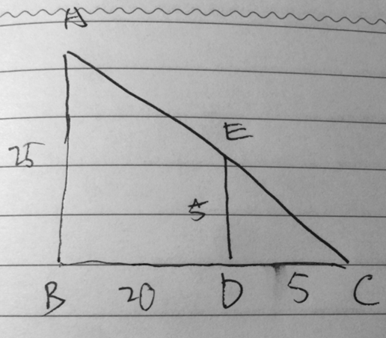  选项有2 1 1/2 ¼ | Leahwong | Q50 | 03/12
15 | 【2019-02-14】#71  PS：说有三个圆在一起，clockwise转动（图我一会放在下面）。有阴影的小圆半径是2，第二大的那个半径4，最大的半径6，最小的和最大的上面都有数字0123，问小的转了3/2圈另外两个上面的数加起来是多少？  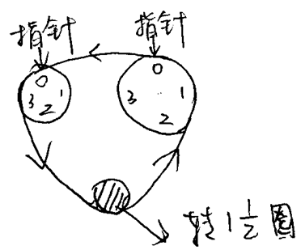  构筑答案：3+2=5 | Leahwong | Q50 | 03/12
 | 【15-补充】  3.10总结里三个轮子半径2、4、6连在一个带上最小的阴影转3/2圈那道题，方向反了，counterclockwise转的。不知道是同一个考两种还是之前的构筑记错了 | MintieSweetea |  | 03/14
16 | 【2019-02-14】#80  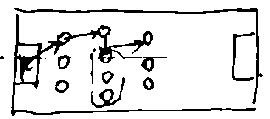  PS：传送  - 三个人中一个  - 四个人中一个  - 剩下3个中再一个  - 三个人中一个  问多少种可能性？ | Leahwong | Q50 | 03/12
17 | 【2019-02-14】#132  DS：讲高速公路上一个类似超速记录仪的东西，时速超过90m/s（单位不一定准确）的每秒记录。给了一个图是它记下的记录，给解释了一下说你看比如这个区间有1个106的，2个94的，有N个小于90的也被记下了，问N是多少？  （这道没见过，当时脑子秀逗了看不懂这个图，其实就是90,91,94,94,95等等，然后101,106,104,112,113）  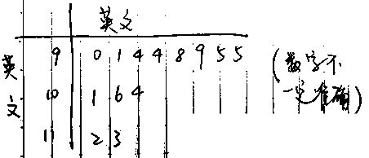  条件1：小于90的比大于90的少（这个可能记的不准确，待补充）  条件2：中位数是91  构筑：构筑当时看懂题目已经超时挺久了不敢再浪费时间，选了B，大家可以考场上再看，主要是省下了理解题目的时间了。 | Leahwong | Q50 | 03/12
 | 【17-补充】  放了一个stem-leaf图，这次看明白了，左面是以十公里为单位的车速，右面是数量，考场里列举了“有两辆车是94km/h，一辆车是106km/h‘,然后问哪一个条件可以确定n的数量是多少……？大概是这个意思，我不太记得了，也选了B | 陈子琳 | Q49 | 03/14
18 | PS：(n+9)!/[(n+10)!+(n+9)!]=1/4! ，求n？  构筑答案：n=13 | nacl141312 |  | 03/12
19 | DS：sale<10，earn=200；10<sale<20，earn=200+10(sale-10)；sale>20，earn=20x，求这周的sale？  条件1：这周的sale比上周多2  条件2：这周的earn比上周多30（数字及不太清了）  构筑答案：我选的C | bni |  | 03/12
20 | 【2019-01-24】#9  PS：一个人骑车从 A 到 B用了15min，回来用了25分钟，单程2miles，问时速（注意是 per hour）？  构筑答案：答案：6 | bni |  | 03/12
21 | 【2019-01-24】#129  PS：一个多边形（见图），中间长方形长30，两边的两个三角形是等边三角形边是12，问x的可能值？  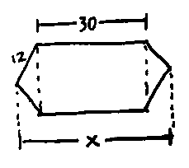  选项有个54，有个42，好像还有2个42和54之间的数字  构筑答案：构筑此题没想通，选的42 | bni |  | 03/12
 | 【21-补充】  PS：几何题，有个多边形，参见寂静21题的图，一样的数字，确定两边是等边三角形  构筑答案：我的思路是30+12*根号3 （答案好像有选项就是这个，记不清了，但是这样算是可以在答案中选到的） | spider1114 | Q50 | 03/14
 | 【21-补充】  PS：给出一图，一长方形长30inch，以左右款为变长做等边三角形(equalateral)，问新图形从最左到最右的长？  条件忘了 | 力争700 |  | 03/14
22 | PS：已知n=(9^900+3^1800)^2，问n=？  构筑答案：n=4*3^3600 | bni |  | 03/12
23 | 【2019-01-24】#18  PS：PS：有一个committee需要三男三女，要从7男7女里选，问有几种情况？  选项有(7!)^2, 35^2等  构筑答案：1225 | bni |  | 03/12
24 | 【2019-01-24】#90  DS：一个圆+两条切线，切点为AB，切线交点是C，问圆的半径？  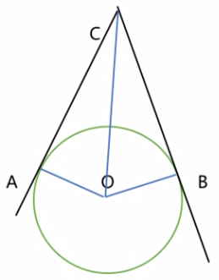  条件1：∠C=60°  条件2：AC=10  构筑答案：C | bni |  | 03/12
25 | 【2019-01-24】#133  PS：ABCD为正方形，DE为以C为圆心，半径为CD的四分之一圆弧，EF为以B为圆心的四分之一圆弧，FG为以A为圆心的四分之一圆弧，GH为以D为圆心的四分之一圆弧  问，求圆弧DE+EF+FG+GH的总长度？  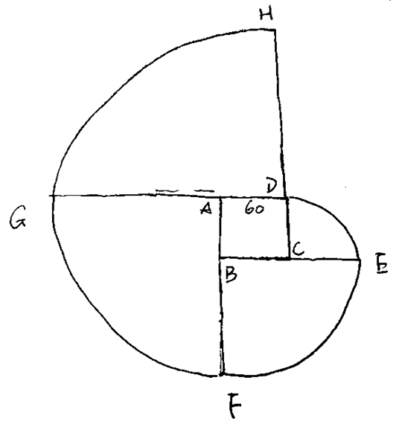  解：题目提供了图例，如附件所示，正常计算即可得出，答案300pi（选项具体数值，乘一下选最接近的）  构筑答案：300π | bni |  | 03/12
26 | 【2019-01-24】#121  PS： 一个20天的周期period，一个人决定从第二天起，每天比前一天多加4个xx（跟健身有关，似乎是pushups还是什么），20天下来一共做了1360个，问第六天做了多少个？  选项有36,46,40,50等，数字准确。  构筑答案：50 | bni |  | 03/12
27 | 【2019-01-24】#119  PS：(x-1)^2>=0如何在数轴上表示？  选项是五根数轴，正确项的那根数轴下写着一行小字：选我选我（误），应该是写着全体实数。  构筑思路：  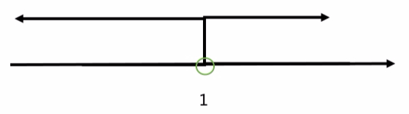 | bni |  | 03/12
28 | DS：p^3*s^ 3*t^ 3=？  条件1：p^ 3*st=728  条件2：t=13/7  构筑答案：选的a，728=2的三次方*13*7  【2019-01-24】#45  DS：P S T为三个正质数，问p^3s^3t^3为多少？  条件1：p^2st=728  条件2：t=13 | achotage |  | 03/13
29 | DS：一个人买两类nuts一共买了70pounds，问一共花了多少钱？  条件1：第一类nut 1 pound xx（具体数字）钱  条件2：第二类nut 1 pound xx（具体数字）钱  构筑答案：选的c | achotage |  | 03/13
30 | DS：|x|+|y|>|x+y|  条件1：xy<0  条件2：不记得了，应该不能判断x，y异号  构筑答案：我选的A | PARACHORA | Q49 | 03/13
 | 【30-补充】  DS：|x|+|y|>|x+y|  条件 1：xy<0  条件 2：x>y 我记得不清楚了，总之就是判断xy是否异号 | LLLLLx_ |  | 03/15
31 | PS：一个四边形，如图，用X表示四边形的周长perimeter？  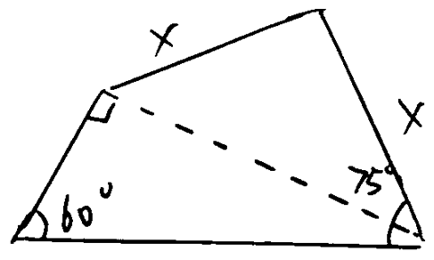 | PARACHORA | Q49 | 03/13
32 | PS：具体数值不记得了，用字幕代替，X1,X2,X3...X10的平均数是a，X1,X2,X3...X6的平均数是b，X6,X7....X10的平均数是c，求X6的值？ | PARACHORA | Q49 | 03/13
33 | 【2019-01-24】#10  DS：画了个三角形，告诉你高是2，问 AB 长？  条件1：AC =4  条件2：AB=AC  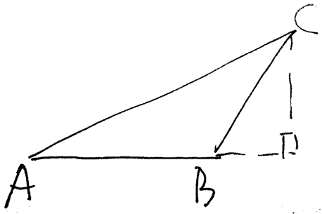  构筑答案：选 C | PARACHORA | Q49 | 03/13
34 | 【2019-01-24】#11  PS：有个气球半径是 x，漏气了体积减小了 a%，假设漏气的气球一直是球形，漏气的气球半径的表达式，给了 V=4r³/3  构筑思路：这个很好算，设半径 r，列个等式就好了 | PARACHORA | Q49 | 03/13
 | 【34-补充】  构筑：题目的意思是，以a%的速度漏气，问a和x的表达形式，有很多选项关于开三次幂的 | 陈子琳 | Q49 | 03/14
 | 【34-补充】  PS：（第一题，上来慌，题一开始没读懂，花了5分钟才进入状态）有个气球半径x，漏气体积减小a%，问你漏完气后气球新的半径是多少？ | spider1114 | Q50 | 03/14
35 | 【2019-01-24】#31  PS：140 张卡片 分给 m 人，m≥2，每个人可以得到相同的卡片数量，问 m 可能事以下数字多少？  A Five  B Six  C Eight  D Ten  E忘了 | PARACHORA | Q49 | 03/13
 | 【35-补充】  构筑答案：8【其实选的10，因为多算了个2，结果是9我以为我有哪个数没考虑到直接选了10，结果刚点完下一题我就顿悟了…艹 | MintieSweetea |  | 03/14
36 | 【2019-01-24】#48  DS： 求税？  条件1：一个税的公式，好像是profit的百分之5  条件2：另一个税的公式，是profit-2000的一个百分比  构筑答案：反正两个公式可以算出profit，然后根据税率算出税，我选C | PARACHORA | Q49 | 03/13
 | 【36-补充】  DS：已知公司profit>200000，求税？  条件1：税=profit*3%  条件 2：税=一个数+(profit-200000) *5%  构筑：C | Aynik |  | 03/18
37 | 【2019-01-24】#136  【2018-02-16】#126  DS：x>5？  条件1：x^2>25  条件2：2x+7>0  构筑答案：C | PARACHORA | Q49 | 03/13
38 | 【2019-01-24】#152  PS：有一个班，学法语的占40%，学商业的占80%，问两个都学的占学法语的比例是多少？  构筑答案：选50% （一定要看清楚问的是都学的占学法语的多少，还好选项没有20%这个选项，让我倒回去重新读了两遍，这根本在考阅读） | PARACHORA | Q49 | 03/13
 | 【38-补充】  PS：business 和 french 的人。寂静里有。感觉这题做对了，然后题就变难了。大概是升库了？同理，最开头的几题中有寂静里的给气球放气，变小了a%，问变小后半径的题。估计自己是答对了然后后面的题又变难了。 | 雅尼稳住 | Q49 | 03/16
39 | PS：A,B 相互独立，发生事件A的概率是1/3，事件B是1/2，问只发生A或只发生B的概率？ | Nikki_J | Q50 | 03/13
 | 【39-补充】  PS：A 发生概率 1/2，B 发生概率 1/3，问 A or B 发生概率？  构筑答案：P(A)+P(B)-P(AB)=2/3 | Aynik |  | 03/18
40 | DS：问Y/X=?  条件1：2x-y=20  条件2：x^2=y^2 | Nikki_J | Q50 | 03/13
41 | DS：能否判断一个四边形abcd是长方形？ab=5，bc=12  条件1：对角线ac=13  条件2：相对两边相等(就是ab=cd,bc=ad) | Nikki_J | Q50 | 03/13
42 | PS：(√5-√3)² | Nikki_J | Q50 | 03/13
43 | DS：一共21个学生，问能否判断考试平均分大于80？  条件1：中位数91  条件2：最低分78 | Nikki_J | Q50 | 03/13
44 | DS：x是5的倍数，问除6余几？  条件1：x除12余3  条件2：x除4余3 | Nikki_J | Q50 | 03/13
45 | 【2019-01-24】#17  PS：问2205最大的 prime factor 是多少？  构筑答案：7 | 陈子琳 | Q49 | 03/14
46 | 【2019-01-24】#43  DS：Monthly earning由month salary和sales组成，salary为2000，sales为超过2000的部分的4%，已知七月和八月到salary相同，求sales七月比八月多多少？  条件1：七月earning比八月多a（一个具体数字）  条件2：是此人的monthly salary是一个具体数字，3500？好像  构筑答案：这题选A | 陈子琳 | Q49 | 03/14
47 | 【2019-01-24】#60  PS：商店衣服价格上升，利润由成本的15%提高到40%，成本不变，现价70，求老价格？  构筑答案：构筑答案57.5 | 陈子琳 | Q49 | 03/14
48 | 【2019-01-24】#85  PS：一个社区45人，订pqs三种杂志。已知订了p、q、s、p&q、p&s、q&s的人数，三个都订的人和一个都没订的人一样多，问只订了一本杂志的人数？（具体数字忘记了，韦恩图列两个公式，记得算出来订三本是6人，再带入另一个式子） | 陈子琳 | Q49 | 03/14
 | 【48-补充】  PS：某社区（community）有39人，可订阅3种杂志，订Q的x（一具体数字）人，R的y人，S的z人，同时订QR的a人，订QS的b人，订RS的c人。如果订三种杂志的人和不订杂志的人数相同，问只订一种杂志的多少人？ | 力争700 |  | 03/14
49 | 【2019-01-24】#106  DS：e>d，问ed<0?  条件1：ed^2>e^2d  条件2：e+d=1  构筑答案：选A | 陈子琳 | Q49 | 03/14
50 | 【2019-01-24】#103  DS：r, s都是positive，问r<s吗？  条件1：r+s<1  条件2：r^2=2s | 陈子琳 | Q49 | 03/14
 | 【50-补充】也遇到这题  DS：r, s 都是 positive，问 r<s 吗？  条件 1：r+s<1  条件 2：r^2=2s  构筑答案：选了c | lin_j1 |  | 03/17
51 | 【2019-01-24】#104  PS：(4+或者－√28)／√(9+7)  构筑：分母直接就变成4，然后约分，答案里有根号7 | 陈子琳 | Q49 | 03/14
52 | 【2019-01-24】#151  DS：问a是偶数吗？  条件1：a^b+b是偶数  条件2：b^a+a是偶数  构筑：好像是这样记忆有点模糊，但是条件1,2的a,b位置是正好对换的，用分类讨论做 | 陈子琳 | Q49 | 03/14
 | 【52-补充】  确认遇到这题，条件是对的  DS：问 a 是偶数吗？  条件 1：a^b+b 是偶数  条件 2：b^a+a 是偶数 | lin_j1 |  | 03/17
53 | PS：如图，仨都是正方形，都是在更大的边的中点，问阴影部分比？（忘了是全部还是非阴影部分）  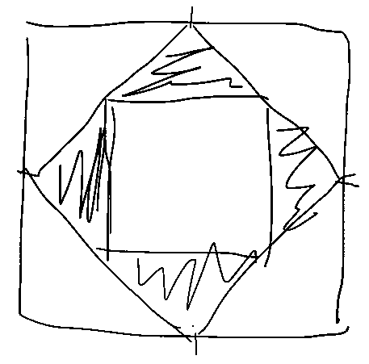  构筑：1:4 | MintieSweetea |  | 03/14
54 | PS：A事件发生概率1/2，B事件发生概率1/3，问A or B发生概率？  选项有1/2和1/3。  这题不确定A or B是否可以包含AB同时发生。 | 腿毛滚滚 |  | 03/14
 | 【54-补充】  PS：A事件发生概率1/2，B时间发生概率1/3，问A or B 发生概率？  构筑思路：我的解题思路是 1-（1/2*2/3）=2/3 | spider1114 | Q50 | 03/14
55 | PS：说有个颗粒好像（particle），沿着某个轨道匀速travel了300mile后停止。问下列数据哪些可能是那个轨道的半径？  I. 150/π  II. 60/π  III. 50/π  然后选项是多选的几种搭配，题干应该没错，选项数据不是特别确定。  构筑：不知道是不是我理解的不对，因为题干中没交待颗粒跑了几圈感觉只要r足够构成至少一圈就行了？我选的123这题，很不确定。 | 腿毛滚滚 |  | 03/14
56 | 【2019-01-24】#146  PS：某学校要筹备奖金，准备筹备一等奖125刀每人，二等奖40刀，三等奖15刀每人。然后总的奖金预算是1775刀（这个数值不确定，但是确定是1700多而且是5的倍数。前面三个数值很肯定。）问分配奖金最少可能的奖项数量是多少？  选项是14到19里面的五个整数。  【补充】  PS：一等奖奖励125刀，二等奖奖励40刀，三等奖奖励15刀，问如果一共发了1735块钱的奖励，那这三种奖组合的fewest number是多少？（准确数字）  构筑答案：选18的那个，答案18肯定对 | 腿毛滚滚 |  | 03/14
 | 【56-补充】  PS：某学校筹备奖学金，一等奖125，二等奖40，三等奖15， 总奖金1780 （总奖金具体数字不记得），为分配奖金最少可能奖项多少？  构筑思路：我的思路是 1780/125，得出的reminder/40，得出的reminder/15，最后应该能在选项里面选17 | spider1114 | Q50 | 03/14
 | 【56-补充】  PS：一等奖奖励 125 刀，二等奖奖励 40 刀，三等奖奖励 15 刀，问如果一共发了 1735 块钱的奖励，那这三种奖组合的 fewest number 是多少？  构筑答案：17 | 黯淡5862 |  | 03/15
 | 【56-补充】  1735的总金额去发125 40 15的奖 最少的奖数?17就是jj的那个 1735数字确定 反正算到后面两个40两个15刚刚好 | Lavinia_ |  | 03/18
57 | PS：1 L=1000cm³，50L/min，120m³，2/3要多少h？ | MXYmxy |  | 03/14
58 | PS：|x|>|y|  条件1：x/y>0  条件2：xy>0 | MXYmxy |  | 03/14
59 | DS：x不是整数，问leatest integer  条件1：leatest integer -x = 1  条件2：最小整数+1=3 | MXYmxy |  | 03/14
60 | PS：已知一公司由employment与retired组成，求公司总人数？  条件1：1/4退休，其中2/3女的  条件2：共有600个男的 | MXYmxy |  | 03/14
61 | PS：求median是多少？  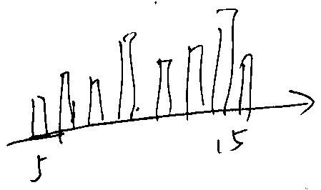  构筑答案：10 | MXYmxy |  | 03/14
62 | PS：∠a -(∠b+∠c)=0，问∠c=？  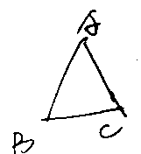 | MXYmxy |  | 03/14
63 | PS：买桌子和椅子，桌子成本50，椅子成本5，桌子利润是成本30%, 椅子利润是成本百分之50，椅子卖的数量是桌子的5倍（5 times as many as）, 桌椅的总利润550，问总收入是多少？（问的是总收入，不是总成本！） | 力争700 |  | 03/14
 | 【63-补充】  以及还有一个桌子椅子的gross profit的寂静题 问最后revenue有多少？寂静写的很全 2050那个 | Lavinia_ |  | 03/18
64 | PS： 一个五边形，4个角相等，另一个角小于其他角，问相等的那个角的角度？  PS：130  其他选项有108，135，150，170 | 力争700 |  | 03/14
65 | DS：问一个四边形是否是正方形？  条件1：两对边相等  条件2：某角为90度  构筑答案：E | 力争700 |  | 03/14
66 | PS：(x^2+bx-1)(x^2-bx-1)=x^4+1，求b？ (式子不确定，等同学补充) | 力争700 |  | 03/14
67 | DS： P,S 均为整数，P*S^2质数的个数是否确定？ （大概是这样）  条件1：P, S是质数  P条件2：,S 为奇数（大概是这样） | 力争700 |  | 03/14
68 | DS：某圆柱（有图）与地面夹角45度，圆柱上（不在圆底面）有一线段与地面平行，求圆柱底面半径？  圆柱地面到这一线段的距离  （等其他战友补充）  【2019-01-24】#156  DS：圆柱里装水，圆柱和地面呈45°，水面和地面平行，圆柱和地面只有一个交点D，让你求圆柱底面直径？  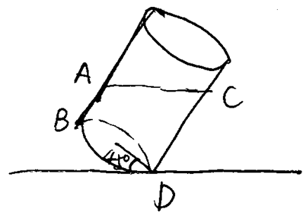  条件1：AB=3  条件2：CD=15  构筑：数字未必对  构筑思路：过A做辅助线平行圆柱底面，选C | 力争700 |  | 03/14
69 | DS： 有 r,s,t三个正整数且均小于10，（好像是）问 s的值？  条件1：r与s的乘积与rs组成的两位数的十位有某种关系  条件2：s与t的和与st组成的两位数的十位有某种关系 | 力争700 |  | 03/14
70 | PS：两个有交集的圆圈（有图），左边圆M右边圆N，N中与M无交集的有阴影。说整数放在图形中，11是否是在阴影部分？  条件1：N中为质数  条件2：N中为奇数  （此题题干还有条件，等补充） | 力争700 |  | 03/14
71 | PS：皮带连接两个齿轮转动。皮带长度2meter，齿轮直径0.2meter，问圆心间距离？  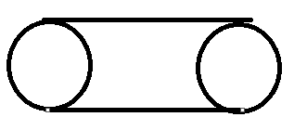  构筑：图和条件肯定，数字和问题不一定对。我把diameter记成周长了，结果怎么都算不出 | stella001 | Q50 | 03/14
72 | PS：x+2y+3z=5, 2x+3y+4z=17, 求x+y+z？ （给了两个不成比例关系的方程式，三个未知数。数字不一定对。我是硬带数字算出来了x,y,z，加起来） | stella001 | Q50 | 03/14
73 | DS：有10个学生，一般标准给10个人的给分各自是8，9，10等等10个数字。老师给分在标准基础上各加了X分，或者各减了Y分。两种情况下均值差多少？  条件1：X+Y已知  条件2：X-Y 已知  构筑答案：我这题临场选了B，现在感觉应该是A | stella001 | Q50 | 03/14
74 | PS：说abc是一个三位数，还有一个三位数是bca，abc+bca等于998，求有多少种可能（问题有点不太记得了）？  选项都是些比较小的数4 5 8 11这些 | 言小馨 |  | 03/15
 | 【74-补充】补充本月机经的第74 题  PS：a.b c 分别是digital，abc和bac 都是三位的数字 abc +bac =998（准确的公式）， 问有多少种可能？  A 4 B 5 D 9 E 11 | ArielSong | Q50 | 03/19
75 | PS：（第一道题）一道很长的阅读类题，说一个协会有25个人，选这25人中n个人做一个group的成员，那么每个成员都要给其他非成员（这里有点绕 但也就是25-n）发个report，对每个report也要有一封信回复回去，最后问一共有多少report和信？  构筑：其实理解了题意就不难了，只是要确保自己头脑清醒，我当时才开始没进入状态花了不少时间看懂题！  构筑答案：最后答案应该是2n（25-n） | 黯淡5862 |  | 03/15
76 | 【2019-01-24】#30  PS：色拉每一 pound 有个 fix cost，某人 带了 9 元，发现记错价钱，色拉 1lb 多 0.2，所以 9 元 少买了 1/2 lb，问 1lb 多少钱？  构筑答案：2 | leon77 |  | 03/16
77 | PS：OB,OP,OA一直不变，分别是4，L，5。从姿势1到姿势2，AB从3变为5，请问如何用L表示新的PB？  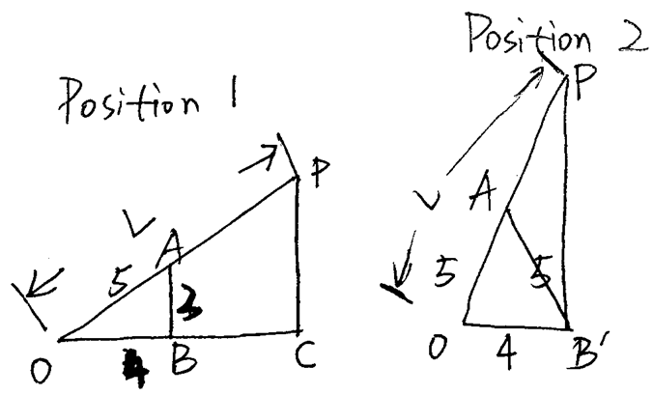  构筑：相似三角形，题目有提醒，此题用这个知识点。见图。在场上的时候觉得这题很难，题目很啰嗦，想不到突破口。 | 雅尼稳住 | Q49 | 03/16
 | 【77-补充】  PS：题目有点长没看太明白，感觉是个扶手电梯的意思还是什么鬼但不影响，第一题根号21/ 3 题目的图和那位德国汉堡构筑画的不太一样，position1那个pb是h1（忘了图啥样，反正就是那个最右边的线垂直的那条）。position2 那个b点不在p点往下的垂线上，意思就是p往下做ob延长线的垂线 b点位于这个垂点p'的左侧 ，op'未知，图上写的h2，图就是这么画的，和前构筑的图挺不一样的，大家还是注意一下 求h2:h1？  构筑：从a往下做垂线，因为等腰三角形 a这条线就和那条垂线平行，相似三角形比一下即可  另：因为一开始第一题就是这个题 之前一直按原来那个图和题目做 我男朋友教我用余弦定理算h2结果考试仔细一看图发现b和p不是一条线的。。还好之前看到别的同学留言说a点做垂线的方法(当时还死活没想通那个做法是怎么出来的原来是那个图是错的。。) | Lavinia_ |  | 03/18
78 | DS：a,b,c,d 是integers，问abcd-a-b-d 的值是多少？  条件1：d²≥294  条件2：a²+b²+c²+d²=294  我觉得巨难，完全不知道怎么下手。294这个数字记得很清楚。题干记得有一点点模糊。 | 雅尼稳住 | Q49 | 03/16
79 | 记不清题，但记住了知识点的：  1）问到了奇偶数相加，结果是奇是偶的知识点；  2）问到了中位数和mean的关系；  3）遇到了余数，比方说d=5n, 余数确不确定，（1）d=4b+3, (2) d=6a+3 这类的 | 雅尼稳住 | Q49 | 03/16
80 | PS：往长方形的箱子里灌某种液体，给了液体的单位，问液体倒进去之后，液体的高是多少？  条件1：长方形箱的高是10feet  条件2：长方形箱子内部是一个正方体  构筑答案：我选了C。 | 雅尼稳住 | Q49 | 03/16
81 | PS：一个正方形ABCD，边长13，EFGH是各边上的点。AE=AH=FC=CG=6， 问AEFCGH六边形的面积是原来面积的百分比？  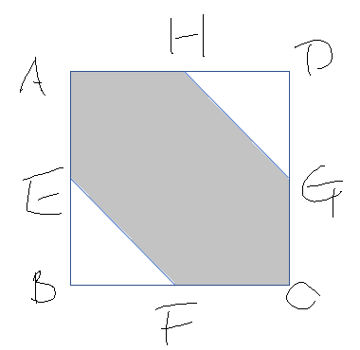。  构筑答案：记得有70% ，75%，还有其它3个忘记数字。阴影面积是6x7x2+6x6=120, 正方形面积13x13=169, 两者的百分比最接近的是70%。 | windemere |  | 03/17
82 | PS：1360千克carrots，先卖了82%，又买了！remaining！的60%，问剩下多少没卖？  构筑：这是我做到的第2题，因为有点慌第一次算出了选项中没有的答案，所以我印象很深刻，应该so easy | MandyFeeling | Q50 | 03/17
83 | PS：有道题我没看明白，说一个vertical flagpod的top端有个rope，straight拉下来与ground水平形成32°夹角，问的是degree measure of two larger angles？  构筑：因为没有图我是真的相像不出来，是一道PS，选项中有122、148、154之类的反正都是钝角，我想着就给了两个条件一个vertical直角和一个32°嘛，就猜了一个180-（90-32）=122，毕竟要充分利用已知条件嘛...或许有其他构筑放出待考证 | MandyFeeling | Q50 | 03/17
84 | DS：题目有具体情景，但忘了，大致意思是 一个数小于50 ， 除7余1， 问能否确定该数的具体数值？  条件1：除9余7  条件2：除4余3  构筑答案：选了a | lin_j1 |  | 03/17
85 | PS：(x^2 +2x +1)(x^2-2x+1)=X^4+1，求x？  构筑：忘了考时是没注意到能巧算还是数字错了，反正我是展开硬算出来了。。 | Aynik |  | 03/18
86 | PS：两个鸭子沿着一个B开头的字母（看不懂就默认为直线了）游泳，公鸭一小时游10mile，母鸭一小时15mile，公鸭一开始在母鸭1mile前面，问半小时后距离多少？构筑答案：1.5 （这题主要是沿着什么东西的那个词看不懂，不过应该是直线） | scra | Q51 | 03/18
87 | DS：有一个倒着放的圆锥，高是底面的半径的两倍，里面装了水并且水面和底面平行，但有一个小孔在漏水，速度是2cm^3每秒，问能否知道多久流完？  条件1：水面面积9π cm^2  条件2：水面距底面4cm  构筑答案：A | scra | Q51 | 03/18
88 | DS：一个班有n人，n>5, 每个人至少有一只笔，问是不是至少有两个人笔的支数相同  条件1：不确定，好像是全部数量小于/等于20  条件2：全部的数量是n^2 - n  构筑答案：A | scra | Q51 | 03/18
89 | 【2019-01-24】#126  PS：饼图：家庭拥有电视机的台数和%；没有电视机的占1%，1台的50%，···; 中位数=几台？  【补充】1.24 寂静  PS：pie chart中位数为1的那题 50%1%30%的那个 | Lavinia_ |  | 03/18
90 | 【2019-01-24】#150  DS：有7天卖电视，一共卖了10台，求中位数？  条件1：每天至少卖了1台  条件2：每天至多卖了2台  构筑答案：我选的A  【补充】  DS：有卖电视机一周七天卖了10台的ds题也是20190124的，问median？  条件1：每天至少一台  条件2：每天最多两台。  构筑答案：选a | Lavinia_ |  | 03/18
91 | DS：|x-y|＞|x-z|？  条件1：|y|大于还是小于|z|？  条件2：x＜0？待补充吧没什么印象了。  【2019-01-24】#82  DS：|x-y|>|x-z|？  条件1：|y|>|z|（好像）  条件2：x<0 | Lavinia_ |  | 03/18
92 | DS：k有限定也许是正整数， k+1是不是prime？  条件1：k不是prime  条件2：k是30的factor  构筑答案：貌似是e。 | Lavinia_ |  | 03/18
93 | 【2019-01-24】#117  DS：问m>2？  条件1：$\sqrt{m\sqrt{m\sqrt{2m}}}>2$  条件2：$\sqrt{2\sqrt{2\sqrt{2m}}}>2$  【补充】  还有貌似1.24库的很多根号的m和根号的2的比大小的ds题，问m＞2？  条件1：根号2根号2blabla大于2? 就很多根号套起来的那个  条件2：很多根号m套起来  构筑答案：条件1可以算到2m＞4 条件二可以得m的六次方还是七次方大于二的那么多次方 选d | Lavinia_ |  | 03/18
94 | DS：一个圆心a，b 在第一象限，问圆半径？  条件1：ab是5和7  条件2：到原点最小距离是6  (不太记得这个条件2是题干还是什么了)  构筑答案：反正做出来就是oa-r=6 或者r-oa=6 不确定选e | Lavinia_ |  | 03/18
95 | 数列题 sn=sn-1+sn-2
96 | DS：题干x, y 都是正整数，问X<y?  条件1：x^2/(xy+x)<1  条件2：x^2/(xy-x)<1  构筑答案：  条件一化简完之后是x<y+1不充分  条件二化简完是x<y-1 充分  选B | ArielSong | Q50 | 03/19
97 | PS：说配最终要配8L 40% 的溶液。一个人开始第一步用2L 配了20% 浓度的溶液接着又加入P 升（考试的时候真的是出现的P 字母）10%的溶液，之后又加入q （考试的时候真的是出现的q字母）升50% 的溶液，问q =?  选项A 4 B4.5 C 5 D5.5 E 6  构筑：考试的时候很纳闷不知道P 是多少怎么在二元一次方程里面求q | ArielSong | Q50 | 03/19
98 | PS：在一个jar 里面分别有5 red ，3 green，2个blue，从中选一个标记颜色，然后放回到jar 里， 然后再取一次，问结果是1个red 1个green 的概率？  构筑答案：我选了3/20 | ArielSong | Q50 | 03/19
99 | DS：大人带小孩子去看电影，大人的票价是M（忘了是多少） ，小孩的票价是n （忘了是多少，具体数字），求所有大人和小孩的平均票价？  条件1：大人的人数是小孩的3倍（准确）  条件2：忘了  构筑答案：楼主算完条件一充分，条件2 不充分 选A | ArielSong | Q50 | 03/19
100 | PS：8个apple 和3个peach 的价格是3个apple 和4个peach 价格的两倍，求1个peach 的价格和1个apple 的比（楼主一开始遇到的题比较简单）  构筑答案：等于2/5 | ArielSong | Q50 | 03/19
101 | PS：441 的最大质因子  构筑答案：选7 | ArielSong | Q50 | 03/19
102 | 【2019-01-24】#84  DS：阴影为小路，已知长宽，求绿地（空白）面积？  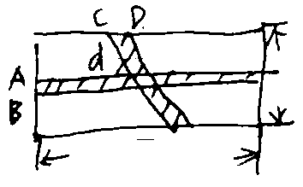  条件1：ab长长  条件2：∠d=45°  【补充】  DS：阴影为小路，已知长宽，求绿地（空白）面积？  条件1：ab（具体值），cd 那条路尽头在底边的字母对应的是ef（也是具体值）  条件2：∠d=45°  构筑答案：所以选A | ArielSong | Q50 | 03/19
103 | 【2019-01-24】#87  PS：问下面五个选项，x^(-9)-x^(-8)>0（X负九次方 减去 X负八次方 大于零）  选项有 -2，-1，-1/2，1，2  构筑答案：-2  【补充】2019年1月24号机经第87 题 变体  PS：问下面五个选项，x^-9-x^-7>0 （X负九次方 减去 X负7次方 大于零）  选项有 -2，-1，-1/2，1，2  构筑答案：-2 | ArielSong | Q50 | 03/19
104 | DS：2^k 的个位数是？  条件1：K 可以被10整除  条件2：K可以被4 整除 | ArielSong | Q50 | 03/19
105 | 【2019-01-24】#5  PS：1-20中选出来5个数不放回，其中有两个是10和20 的概率？  构筑答案：C(3,18)/C(5,20) = 1/19 | ArielSong | Q50 | 03/19
106 | 【2019-01-24】#41  PS：一个swimming pool，以50L/分钟灌水，pool共120 cubic meter，问多少小时可以灌满pool的2/3？ | ArielSong | Q50 | 03/19
107 | 【2019-01-24】#50  DS：Bn=An+1 – An，Bn+1 - Bn=2，求A10？  条件1：给了A1 和 A3的值  条件2：给了 A2和A4的值  构筑答案：我选了D | ArielSong | Q50 | 03/19
108 | 【2019-01-24】#118  PS：24*20*10inch的长方体外面裹一层1inch的xx，问体积差最接近close to哪项？  选项有1000,2000,3000,4000,6000（准确） | ArielSong | Q50 | 03/19
 | 【2019-01-24】#145  PS：1/(n-2)!+1/(n!)=(an^2+bn+c)/(n!)，然后算a+b+c 把分母换成一样就好算了  【补充思路】by wkkaren  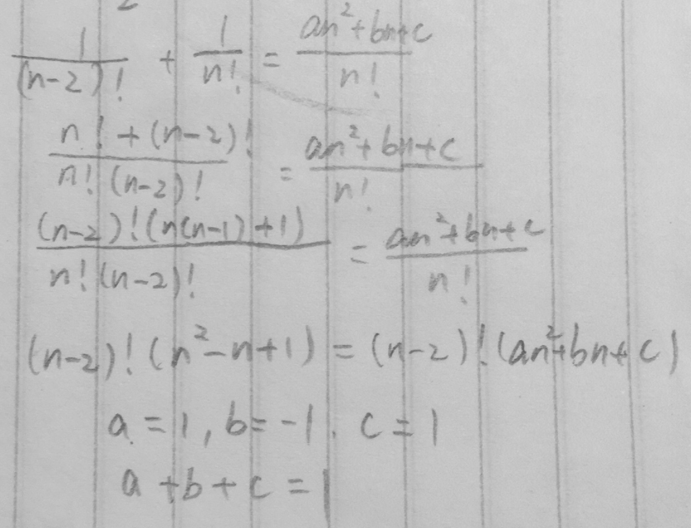  【补充】  PS：(n!+1)/(n!-1) = （an^2+bn+c）（记不太清了）/（n！+1）  【补充】  我遇到了变种题，1/(n-1)! +1/(n+1)!=(an^2+bn+c)/(n+1)!  【补充】  PS：1/(2n+1)!+1/(2n-1)!=(an^2+bn+c)/(2n+1)!  【补充】  PS：$\frac{1}{\left(2n-1\right)!}-\frac{1}{\left(2n+1\right)!}$，如果可以写成$\frac{an^{2}+\dot{b}n+c}{(2n+1)!}$，问a+b+c=？  构筑答案：5 | ArielSong | Q50 | 03/19

